Herzlich willkommen zum nächsten Erzählcafé
E r z ä h l c a f é
Wir hören und erzählen von eigenen Erfahrungen mit Tieren.
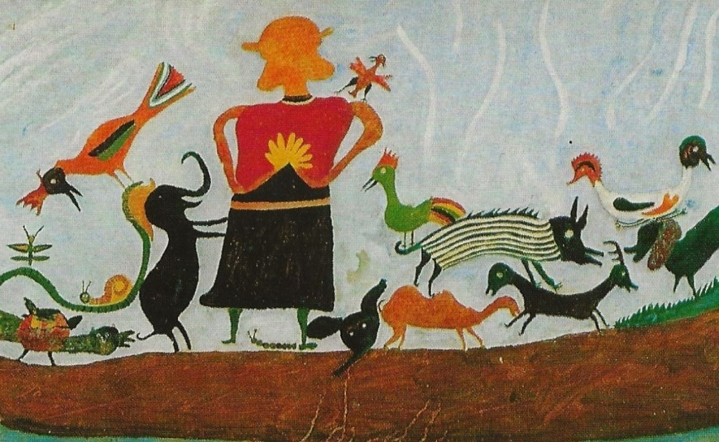

„Tierische Erlebnisse“
Kuscheltiere, Haustiere, Waldtiere, Wildtiere, Wassertiere, Insekten, Ungeziefer….
Wir teilen mit kleinen und grossen Tieren den Lebensraum. Einige Tiere sind unsere besten Freunde und wir lieben sie über alles. Vor anderen fürchten wir uns, und fast alles, was kribbelt und krabbelt erregt unsere Abscheu oder gar Panik.
Im Erzählcafé erzählen und hören wir von Erlebnissen mit allerlei Tieren und Getier.
Wann am Mo 18. September 2023, von 14.30 bis ca 17.00 Uhr
Wo 3280 Murten, genaue Ortsangabe folgt zu gegebener Zeit
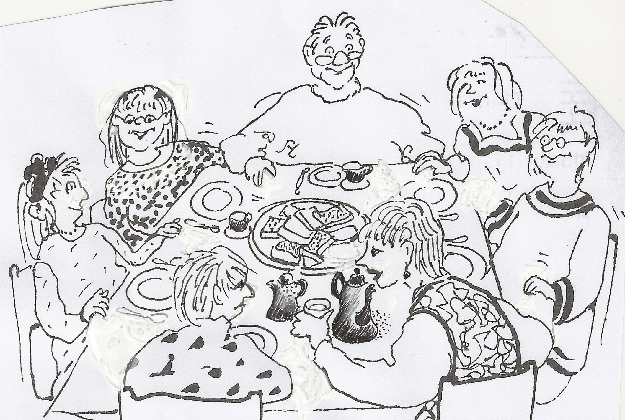
Wer 5–9 Teilnehmende, Bisherige und gerne auch Neue
Thema „Erlebnisse mit Tieren“-
ein Wunschthema von Teilnehmenden
Kosten Beitrag ins Kafikässeli
Moderation Juliette Erlandsen, Murten
Anmeldung erforderlich: Tel. 079 255 47 48 oder e-mail: ju@erlandsen.ch

